LAPORAN PRATIKUM ALGORITMA PEMROGRAMAN
TIPE DATA DAN VARIABEL BAHASA PEMROGRAMAN JAVA
Disusun Oleh:
Digo Yuandra
Dosen Pengampu:
Wahyudi. Dr., S.T,M.T
Asisten Pratikum:
Jovantri Immanuel Gulo



DEPARTEMEN INFORMATIKA
FAKULTAS TEKNOLOGI INFORMASI
UNIVERSITAS ANDALAS
PADANG
2025

KATA PENGANTAR
Laporan ini disusun sebagai salah satu bentuk pertanggungjawaban kegiatan praktikum algoritma pemrograman yang membahas mengenai Tipe Data dan Variabel pada Bahasa Pemrograman Java. Melalui laporan ini, penulis dapat memahami materi pratikum secara mendalam. Penulisan laporan ini juga dapar melatih ketelitian, keteratuan, serta kemampuan menulis sesuai kaidah akademik. Dengan demikian, laporan pratikum ini dapat berfungsi sebagai sarana belajar, dokumentasi kegiatan, dan referensi untuk praktikum atau pembelajaran jenjang berikutnya.
Penulis menyadari bahwa laporan ini masih memiliki kekurangan, baik dari isi maupun penyajiannya. Oleh sebab itu, saran dan kritik sangat penulis harapkan untuk laporan berikutnya.

Padang, 2025

Penulis

DAFTAR ISI
KATA PENGANTAR i
DAFTAR ISI ii
BAB I PENDAHULUAN 1
1.1 Latar Belakang 1
1.2 Tujuan 1
1.3 Manfaat 1
BAB II PEMBAHASAN 2
2.1 Tipe Data dan Variable dalam Java 2
2.2 Langkah Pengerjaan 2
BAB III KESIMPULAN 6
3.1 Kesimpulan 6
3.2 Saran 6
DAFTAR PUSTAKA 7

BAB I
PENDAHULUAN

1.1 Latar Belakang
Bahasa pemrograman Java merupakan salah satu Bahasa pemrograman yang banyak digunakan. Salah satu konsep dasar yang harus dipahami sebelum membuat program adalah tipe data dan variable. Tipe data berfungsi untuk menentukan jenis data yang akan disimpan. Sementara variable digunakan untuk menyimpan data tersebut agar dapat diolah dalam program. Pemahaman yang baik tengan tipe data dan variable akan membantu dalam menulis kode program yang efisien.
Melalui praktikum Algoritma Pemrograman, mahasiswa diharapkan mampu mengenal berbagai macam tipe data, cara mendeklarasikan variable, serta menggunakannya secara tepat sesuai kebutuhan. Laporan ini disusun sebagai bentuk dokumentasi sekaligus media belajar untuk memperkuat pemahaman terhadap materi yang telah dipelajari.

1.2 Tujuan
- Mengetahui tipe data dan variable dalam bahasa pemrograman java
- Mengaplikasikan penggunaan tipe data dan variable dalam bahasa java ke dalam sebuah program.

1.3 Manfaat
- Menambah wawasan mengenai tipe data dan variable pada Bahasa pemrograman java
- Dapat mengaplikasikan penggunaan tipe data dan variable dalam bahasa java di dalam pembuatan program

BAB II
PEMBAHASAN

2.1 Tipe Data dan Variable dalam Java
- Tipe Data
Tipe data adalah jenis data yang digunakan untuk menentukan nilai apa yang dapat disimpan dalam sebuah variable.
- Tipe data primitif
Adalah tipe data dasar yang sudah tersedia di Java.
- int: untuk bilangan bulat, contoh int angka = 1
- double: untuk bilangan decimal, contoh double IPK = 3,9
- char: untuk karakter tunggal, contoh char huruf = ‘A’
- boolean: true atau false

- Variabel
Variabel adalah tempat penyimpanan data di program yang memiliki nama, tipe data, dan nilai tertentu. Berfungsi untuk menampung data yang dapat diolah, ditampilkan, bahkan digabung menjadi string.

2.2 Langkah Pengerjaan
- Contoh Char
- Mendeklarasikan package
Program diawali dengan package pekan2; yang menandakan bahwa file ini berada di dalam package bernama pekan2.
- Membuat class
Class diberi nama ContohChar. Class adalah wadah utama untuk menuliskan kode program di Java.
- Membuat method main
Tempat seluruh perintah dijalankan.
- Mendeklarasikan variabel char
char huruf1 = 'A';
char huruf2 = 'B';
char angka = '7';
char simbol = '#';
Variabel char hanya bisa menampung satu karakter.

- Menampilkan isi variabel char
Menggunakan System.out.println() untuk mencetak nilai huruf, angka, dan simbol.
- Operasi dengan char (berdasarkan kode ASCII/Unicode)
char huruf3 = (char) (huruf1 + 1);
Huruf A (65) ditambah 1 menjadi B (66). Variabel char bisa dioperasikan secara numerik.
- Menyimpan nilai char ke dalam integer
int kodeHuruf = huruf1;
Nilai ASCII dari huruf A disimpan sebagai angka 65.
- Mengonversi ke biner
Menggunakan Integer.toBinaryString(huruf1) untuk menampilkan representasi biner dari huruf tersebut.
- Menggabungkan char menjadi string
String kata = "" + huruf1 + huruf2 + angka + simbol;
Semua karakter digabung menjadi satu string dan ditampilkan.

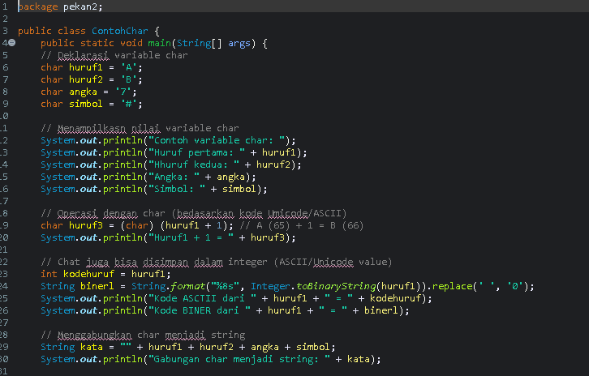
Gambar 1.1

- Deklarasi Variabel
- Mendeklarasikan package
Sama seperti sebelumnya, program menggunakan package pekan2.
- Membuat class
Class diberi nama Deklarasi Variabel.
- Mendeklarasikan variabel statis
static int umur = 25;
Variabel umur bertipe int dan langsung diberi nilai awal 25. Karena menggunakan keyword static, variabel ini bisa diakses langsung di method main
- Membuat method main
Method public static void main(String[] args) adalah titik awal eksekusi program. Semua perintah dijalankan mulai dari sini.
- Deklarasi dan inisialisasi variabel di dalam main:
int kode; → deklarasi variabel tanpa nilai awal.
kode = 1234; → mengisi nilai variabel (assignment).
boolean isiDibawahUmur; → variabel bertipe boolean untuk menampung true/false.
double gaji = 5500000.23; → deklarasi sekaligus inisialisasi variabel bertipe pecahan.
isiDibawahUmur = true; → memberi nilai pada variabel boolean.
f. Menampilkan output ke layar
Menggunakan System.out.println() untuk mencetak nilai variabel: status, kode, umur, dan gaji.

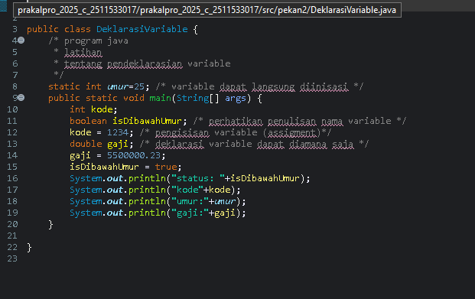
Gambar 1.2

- Keliling Lingkaran
- Mendeklarasikan package
Sama seperti sebelumnya, program menggunakan package pekan2.
- Membuat class
Class diberi nama KelilingLingkaran.
- Membuat method main
Method utama tempat program dijalankan.
- Mendefinisikan konstanta PI
final double PI = 3.14;
Keyword final membuat nilai PI tidak bisa diubah, sehingga cocok digunakan sebagai konstanta.
- Mendeklarasikan variabel radius
double radius = 30;
Variabel radius bertipe double dengan nilai 30.
- Menghitung keliling lingkaran
Rumus yang digunakan: Keliling = 2 × PI × radius
Hasilnya langsung dicetak dengan System.out.println().

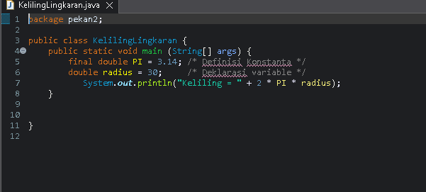
Gambar 1.3

BAB III
KESIMPULAN

3.1 Kesimpulan
Berdasarkan praktikum yang telah dilakukan, dapat disimpulkan bahwa saya sudah memahami cara mendeklarasikan variabel dengan berbagai tipe data seperti int, double, boolean, dan char. Saya juga mempelajari penggunaan konstanta final untuk menyimpan nilai yang tidak dapat diubah. Selain itu, saya menjadi mengerti bagaimana melakukan operasi matematika sederhana di dalam program Java, misalnya menghitung keliling lingkaran dengan rumus 2 * PI * radius. Praktikum ini membantu saya melatih ketelitian dalam menulis kode, serta membuat saya lebih paham dasar-dasar pemrograman Java sebelum mempelajari materi yang lebih kompleks.
3.2 Saran
Sebagai saran, sebaiknya penjelasan materi saat praktikum bisa lebih detail dan perlahan, supaya mahasiswa yang belum terlalu paham coding bisa mengikuti dengan baik. Selain itu, dosen atau asisten praktikum sebaiknya memberikan kriteria pelaksanaan tugas yang lebih jelas, agar mahasiswa mengetahui apa saja yang harus dikerjakan dan bagaimana penilaiannya.

DAFTAR PUSTAKA

[1] B. Hartono, Pemrograman Java untuk Pemula. Semarang: Universitas STEKOM, 2022. [Online]. Available: https://digilib.stekom.ac.id/assets/dokumen/ebook/feb_BMuBPtvpXwUkhZqdyUPA7LyV7948c7ZdhjGj8z2EkAjSpNgD_njQSpM_1656322622.pdf [Accessed: Sep. 20,2025]

